Aluno: Matheus Rambo da Roza

Análise de tráfego no Wireshark.

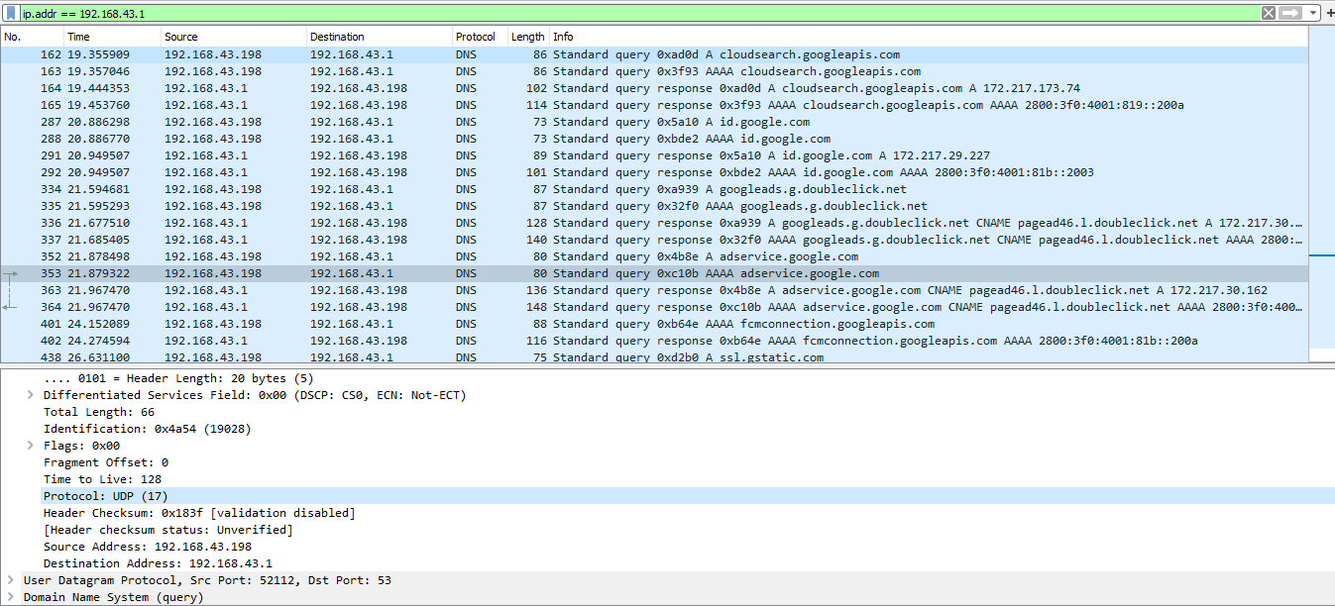

DNS sempre resolvendo os problemas de nomes. Podemos observar a conversa entre meu IP 192.168.43.1 e o IP do roteador do meu celular (Estava sem internet esse final de semana).

Pelo o que o wireshark capturou, houve uma conversa intensa entre meu note e o roteador do meu celular, não entendi o porque não saiu nenhum pacote para fora do meu roteador do celular. Pelo visto o meu roteador do celular “Resolveu” todo o problema. Ou foi porque eu coloquei o filtro de mostrar somente o que ocorria envolvendo meu IP, o que faz mais sentido.